Owncloud Synchronisation de ses Agendas et Taches avec Thunderbird

Récupérer l’adresse de son Agenda dans son Cloud privé
- Se connecter avec ses identifiants sur : https://oc.gamuza.fr
- Se rendre sur la page de ses calendriers
- Copier le lien qui appairait quand on clique sur l’icône en forme de maillon de chaine (lien CalDav):
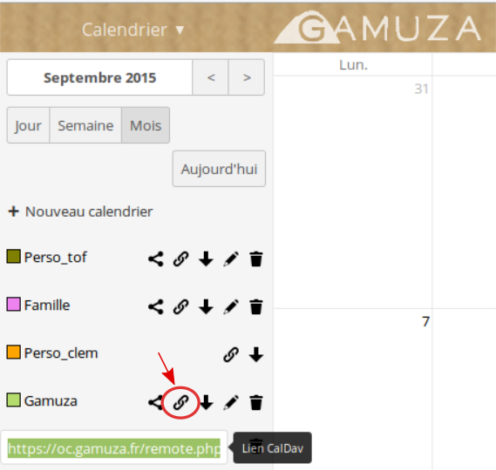

Intégration de l’agenda dans Thunderbird
- En vue Agenda, cliquer bouton droit sous la liste de vos agendas
- Puis Nouvel Agenda
- Sélectionner sur le réseau
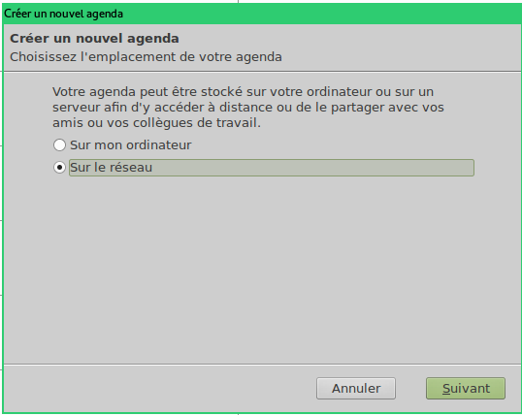
- Sélectionner Caldav et coller le lien :
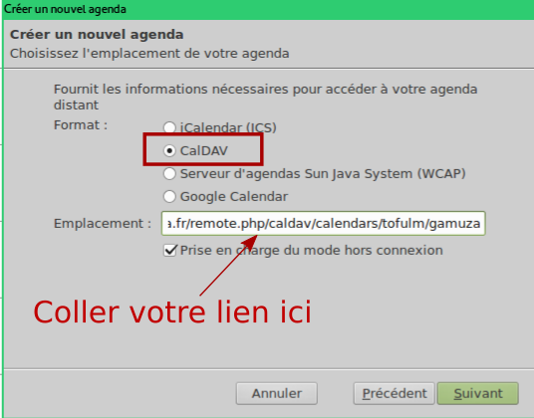
- Personnaliser votre agenda
Nom : Vous pouvez choisir le nom que vous voulez !
Adresse électronique : Choisissez l’adresse (si plusieurs) qui enverra les demandes de réunion


